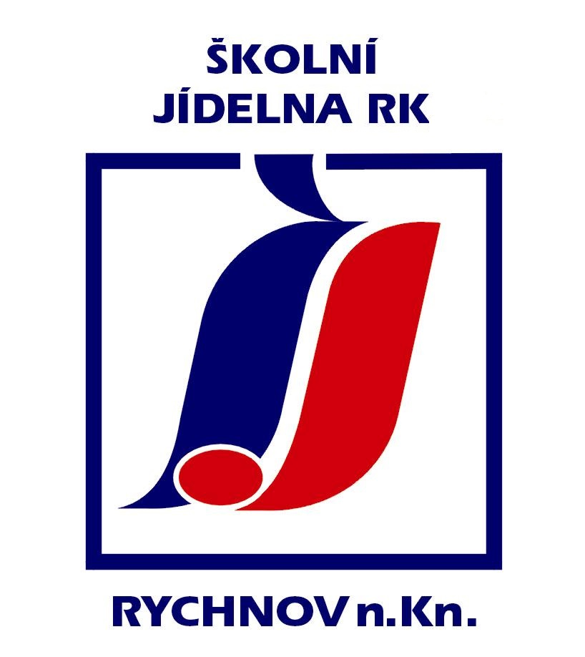
P ř i h l á š k a k e s t r a v o v á n í

Číslo strávníka: …………………
(vyplní zaměstnanec jídelny)

Jméno strávníka : .................................... Příjmení strávníka :....................................................................

Rodné číslo :................................... Datum narození : …………………Státní příslušnost:…………........

Adresa bydliště:...............................................................................................................................................

Škola : ....................................……………………….……………….. Třída: ...………….........................

Jméno a příjmení zákonného zástupce:……………………………………………………………………....

Adresa bydliště zákonného zástupce pokud se liší:……………………………………………………..........

Doručování písemností na adresu (nebo číslo datové schránky):

………………………………………………………………………………………………………………..

Tel. č:……………………………………. E-mail:………………………………………………………….

Stvrzuji svým podpisem, že jsme byli seznámeni s vnitřním řádem školní jídelny. Souhlasíme, nesouhlasíme se zpracováním osobních údajů
dle zákona v platném znění č. 110/2019 Sb. Jsme si vědomi a souhlasíme, že v objektu je instalovaný kamerový systém k ochraně majetku
a je pořizován záznam.

Podpis rodičů:……………………………………………………………………………………………..

Bereme na vědomí, že můžeme svůj souhlas kdykoliv písemně odvolat. Dále bereme na vědomí, že poskytnutí tel. spojení a emailu, bude využito na základě oprávněného zájmu správce k ochraně zdraví a majetku strávníka. Zároveň bereme na vědomí, že doba používání
osobních údajů je využívána po celou dobu stravování ve Školní jídelně RK.

Podpis rodičů:……………………………………………………………………………………………..

Údaje o zdravotní způsobilosti, popřípadě o zdravotních obtížích ve vztahu ke stravování:

Dieta ANO (jaká)……………………………………………. NE

Alergie ANO (jaká)……………………………………………. NE

Jiné……………………………………………………………………………

Stvrzuji svým podpisem správnost údajů o zdravotní způsobilosti, popřípadě o zdravotních obtížích:

Podpis rodičů:……………………………………………………………………………

Vyplní zaměstnanec školní jídelny!

Datum zahájení školské služby: ………………………………………….

Datum ukončení školské služby: ………………………………………….

ČIP: ANO/NE číslo skupiny:……………………………

Vyplní zaměstnanec peněžního ústavu: číslo účtu: …………………………………………………
(Nebo přiložte potvrzení o nastavení povolení inkasa)
razítko:

Povolení inkasa nastavte pro číslo účtu ŠJ Rychnov n.K : 11112200/2010
Kontaktní údaje ŠJ U Stadionu 1229, Rychnov n.K.: tel. 494534707/774555785 email: Ustadionu1229@seznam.cz

